Chapitre 1 Comprendre le cycle d’exploitation

RÉFÉrentiel

|  |  |
| --- | --- |
| Compétence | Savoirs associés |
| Gérer les opérations courantes | Les principales composantes du cycle d’exploitation ; les flux physiques et financiers dans le cadre de l’activité quotidienne |

Missions

MISSION 1 Analyser les flux liés à l’activité courante de l’unité commerciale

1. Identifiez le type de partenaire de l’unité commerciale Sportywear pour chaque opération réalisée au mois de septembre.

|  |  |  |
| --- | --- | --- |
|  | **Nature de l’opération** | **Partenaire économique** |
| **1** | Achats de marchandises... | Un fournisseur de marchandises |
| **2** | Achat d’un store pour équiper la vitrine... | Un fournisseur de bien d’équipement (immobilisation) |
| **3** | Paiement par chèque d’un artisan pour l’installation du store | Un fournisseur de services pour un bien d’équipement (immobilisation) |
| **4** | Achats de mobilier de présentation... | Un fournisseur de bien d’équipement (immobilisation) |
| **5** | Ventes de marchandises... | Un client |
| **6** | Paiement d’une dette fournisseur... | Un fournisseur de marchandises |
| **7** | Règlement à une imprimerie pour l’édition d’un prospectus promotionnel | Un fournisseur de fournitures |
| **8** | Paiement des salaires des deux employés | Les salariés |
| **9** | Remboursement de la mensualité d’emprunt auprès de la banque | Apporteur de capitaux : le banquier de l’entreprise |
| **10** | Paiement de la TVA due à l’État | L’État |
| **11** | Paiement de cotisations sociales aux organismes sociaux | Les organismes sociaux : Urssaf, caisses de retraite |
| **12** | Paiement de la facture EDF | Un fournisseur de services |

2. Déterminez les opérations qui concernent l’exploitation courante, les investissements et le financement.

|  |  |  |
| --- | --- | --- |
| **Type d’opération** | **N°** | **Nature des opérations** |
| Cycle d’exploitation | 1 | Achats de marchandises à crédit auprès de différents fournisseurs |
| 5 | Ventes de marchandises comptant |
| 6 | Paiement d’une dette fournisseur datant du mois de juillet |
| 7 | Règlement à une imprimerie pour l’édition d’un prospectus promotionnel |
| 8 | Paiement des salaires des deux employés |
| 10 | Paiement de la TVA due à l’État |
| 11 | Paiement de cotisations sociales aux organismes sociaux |
| 12 | Paiement de la facture EDF |
| Cycle d’investissement | 2 | Achat d’un store pour équiper la vitrine... |
| 3 | Paiement par chèque d’un artisan pour l’installation du store |
| 4 | Achats de mobilier de présentation, paiement comptant |
| Cycle de financement | 9 | Remboursement de la mensualité d’emprunt auprès de la banque |

3. Présentez dans un tableau les flux réels et monétaires pour chacune des opérations du mois de septembre. Ressources 2, 4, 5

|  |  |  |  |
| --- | --- | --- | --- |
|  | **Nature de l’opération** | **Flux réels** | **Flux monétaires** |
| **1** | Achats de marchandises à crédit auprès de différents fournisseurs | Entrée de marchandise | Paiement à crédit décalé dans le temps |
| **2** | Achat d’un store, pour équiper la vitrine, paiement comptant par chèque | Entrée d’un bien d’équipement (immobilisation) | Paiement comptant |
| **3** | Paiement par chèque d’un artisan pour l’installation du store | Service rendu pour l’installation du store | Paiement comptant |
| **4** | Achats de mobilier de présentation, paiement comptant | Entrée d’un bien d’équipement (immobilisation) | Paiement comptant |
| **5** | Ventes de marchandises comptant | Sortie de marchandises | Paiement comptant |
| **6** | Paiement d’une dette fournisseur datant du mois de juillet | Entrée de marchandises  (réalisée antérieurement) | Paiement d’une dette fournisseur de marchandises |
| **7** | Règlement à une imprimerie pour l’édition d’un prospectus promotionnel | Achat de prospectus promotionnel | Paiement comptant |
| **8** | Paiement des salaires des deux employés | Travail fourni par les salariés | Paiement du salaire |
| **9** | Remboursement de la mensualité d’emprunt auprès de sa banque | Service : l’emprunt obtenu auprès de la banque | Paiement de la mensualité |
| **10** | Paiement de la TVA due à l’État | Services rendus par l’État | Paiement d’un impôt |
| **11** | Paiement de cotisations sociales aux organismes sociaux | Travail fourni par les salariés | Paiement des cotisations sociales |
| **12** | Paiement de la facture EDF | Service : abonnement et consommation d’électricité | Paiement comptant |

4. Présentez un tableau des encaissements et des décaissements du mois et déterminez le solde de trésorerie en fin de mois, sachant que Sportywear disposait au début du mois de 200 € en caisse et de 2 760 € sur son compte bancaire.

|  |  |  |  |
| --- | --- | --- | --- |
|  | **Nature de l’opération** | **Encaissements** | **Décaissements** |
| **1** | Achats de marchandises à crédit auprès de différents fournisseurs |  |  |
| **2** | Achat d’un store, pour équiper la vitrine, paiement comptant par chèque |  | 1 400 |
| **3** | Paiement par chèque d’un artisan pour l’installation du store |  | 120 |
| **4** | Achats de mobilier de présentation, paiement comptant |  | 3 200 |
| **5** | Ventes de marchandises comptant | 8 210 |  |
| **6** | Paiement d’une dette fournisseur datant du mois de juillet |  | 840 |
| **7** | Règlement à une imprimerie pour l’édition d’un prospectus promotionnel |  | 450 |
| **8** | Paiement des salaires des deux employés |  | 2 400 |
| **9** | Remboursement de la mensualité d’emprunt auprès de sa banque |  | 520 |
| **10** | Paiement de la TVA due à l’État |  | 260 |
| **11** | Paiement de cotisations sociales aux organismes sociaux |  | 880 |
| **12** | Paiement de la facture EDF |  | 240 |
|  | **Total** | **8 210** | **10 310** |

**Solde de trésorerie fin septembre**

|  |  |  |
| --- | --- | --- |
| Trésorerie de départ | 200 + 2 760 | 2 960,00 |
| Encaissements |  | + 8 210,00 |
| – Décaissements |  | – 10 310,00 |
| Trésorerie de fin de période | 2 960+8 210 – 10 310 | **860,00** |
|  |  |  |

MISSION 2 Analyser les composantes du cycle d’exploitation

5. Réalisez un schéma qui montre l’enchaînement des opérations et la durée du cycle d’exploitation de Sportywear pour la clientèle des particuliers et un schéma pour la clientèle des clubs sportifs.

**Pour la clientèle des particuliers**

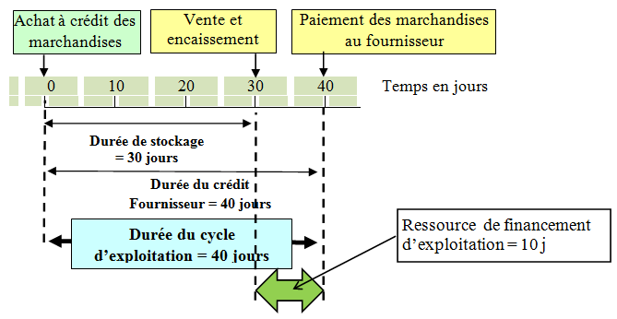

**Pour la clientèle des clubs sportifs**

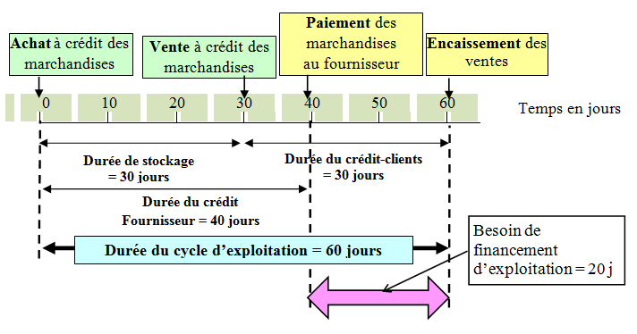

6. Complétez les schémas afin de mettre en évidence la conséquence du fonctionnement du cycle d’exploitation de Sportywear sur le besoin ou la ressource de financement d’exploitation, puis rédigez une note explicative qui figurera dans le livret d’accueil.

**Pour la clientèle des particuliers**

L’encaissement des ventes comptant est réalisé en moyenne au bout de 30 jours de stockage, alors que nous ne payons les fournisseurs qu’au bout de 40 jours. Sportywear va donc disposer d’une avance de trésorerie de façon constante, pendant ces 10 jours, grâce aux conditions de fonctionnement du cycle d’exploitation. Il bénéficie dans ce cas d’une ressource de financement d’exploitation pendant 10 jours.

**Pour la clientèle des clubs sportifs**

L’encaissement des ventes intervient en moyenne au bout de 30 jours de stockage plus 30 jours de crédit client, soit le 60e jour. Par contre, Sportywear a payé ses fournisseurs au bout de 40 jours, soit 20 jours plus tôt que l’encaissement des ventes. L’entreprise aura un besoin de financement d’exploitation pendant 20 jours.

7. Expliquez l’importance de chacune des règles de gestion du cycle d’exploitation chez Sportywear.

**Dans la relation avec les fournisseurs**

• Bien choisir les fournisseurs : pour proposer à la clientèle des produits répondant aux besoins et au niveau de qualité attendue par le client et ainsi favoriser la satisfaction et la fidélisation de la clientèle.

• Négocier les meilleurs prix d’achat des marchandises : pour être capable de proposer à la clientèle des prix compétitifs face à la concurrence et pour permettre à l’unité commerciale de dégager des marges pour assurer la rentabilité.

• Essayer d’obtenir les délais de paiement les plus longs possible : pour retarder le plus possible les paiements de nos fournisseurs, ce qui favorise la trésorerie.

**Dans la gestion des stocks**

• Surveiller les délais de livraison : pour éviter les retards et présenter l’offre de marchandises au moment voulu.

• Bien calculer les quantités à commander, pour avoir ni trop peu ni trop de stocks : pour éviter à la fois les ruptures de stock et les stocks trop importants, source de coûts pour l’unité commerciale.

**Pour la vente des marchandises**

• Bien définir les prix de vente : pour à la fois proposer aux clients des prix compétitifs face à la concurrence et dégager une marge sur les ventes.

• Favoriser les encaissements au comptant : pour favoriser les rentées de trésorerie et réduire les besoins de financement du cycle d’exploitation

Entraînement

Exercice 1

> Identifiez les différents partenaires de cette unité commerciale et présentez un exemple de flux réel et un exemple de flux monétaire pour chacun d’eux.

|  |  |  |
| --- | --- | --- |
| **Partenaires de l’UC** | **Exemples de flux** | |
| **Flux réels** | **Flux monétaires** |
| Fournisseurs de marchandises | Achats de produits de la ferme et de produits locaux | Paiement des fournisseurs de marchandises |
| Fournisseurs de fournitures et de consommables | Achats d’emballages, de fournitures informatiques, de papeterie, d’énergie (électricité, gaz…) | Paiement des fournisseurs de consommables |
| Fournisseurs de biens d’équipement | Achats de biens durables (immobilisations) nécessaires à l’agrandissement du magasin : constructions, mobilier | Paiement des fournisseurs d’immobilisations |
| Prestataires de services | • Prestation de services par l’agence de création Web  • Autres exemples : téléphonie, assurances, entretien, communication... | Paiement des fournisseurs de services |
| Partenaires institutionnels | • Services rendus par les partenaires locaux : mairies des localités pour vendre sur les marchés  • Autres exemples : État, organismes sociaux... | Paiement des partenaires institutionnels (cotisations, impôts, taxes en contrepartie des services...) |
| Personnel de l’unité commerciale | Travail fourni par les salariés | Paiement des salaires |
| Apporteurs de capitaux et établissements bancaires | • Emprunts obtenus auprès de la Banque Populaire et du Crédit Agricole  • Apports en capitaux pour créer et développer l’entreprise | • Remboursement des emprunts et paiement des intérêts  • Distribution des bénéfices/dividendes |
| Clients | Ventes de marchandises aux particuliers, aux détaillants, grossistes, restaurateurs, collectivités, GMS | Encaissements des ventes |

Exercice 2

Présentez l’importance et les enjeux de chacune des missions opérationnelles de l’adjoint au chef de rayon, relatives au cycle d’exploitation.

**Gestion opérationnelle de l’approvisionnement**

|  |  |
| --- | --- |
| **Missions** | **Importance et enjeux** |
| Négocier les tarifs des fournisseurs | Obtenir des prix d’achat bas permet d’être compétitif face à la concurrence, donc de favoriser le trafic et la croissance du chiffre d’affaires et de dégager des marges pour assurer la rentabilité. |
| Négocier les délais de paiement aux fournisseurs (crédit fournisseur) | Négocier des délais de paiement les plus longs possible permet de réduire les besoins de financement du cycle d’exploitation. |
| Passer les commandes auprès des fournisseurs | Assurer l’approvisionnement régulier de l’unité commerciale en marchandises est indispensable, afin d’éviter les ruptures de stock. |

**Gestion opérationnelle des stocks**

|  |  |
| --- | --- |
| **Missions** | **Importance et enjeux** |
| Surveiller les délais de livraison | Les livraisons doivent permettre d’assurer l’approvisionnement de façon continue et donc d’éviter les ruptures de stock. |
| Contrôler la qualité et les quantités livrées | • Assurer au client la régularité de la qualité des produits.  • Assurer la fourniture de produits répondant au niveau de qualité attendue. |
| Suivre les flux d’entrée et de sortie des stocks | Avoir une connaissance de ses stocks est nécessaire. Cela permet d’avoir en permanence des marchandises en stock pour répondre à la demande des clients, mais aussi pour éviter les stocks trop importants, source de coûts pour l’unité commerciale. |
| Veiller à maintenir une rotation rapide des stocks | La rotation rapide des stocks signifie que les produits ont une durée moyenne de stockage courte afin de réduire les besoins de financement d’exploitation. Cela présente un double avantage : les produits ne se périment pas et cela réduit le cycle d’exploitation, car les marchandises sont vendues rapidement. |

**Missions dans le domaine de l’animation commerciale de votre rayon**

|  |  |
| --- | --- |
| **Missions** | **Importance et enjeux** |
| Mettre en place les opérations commerciales et les animations spécifiques au magasin | Présenter l’offre de façon attractive, pour attirer les clients et favoriser le trafic des clients dans l’unité commerciale, développer les ventes et le chiffre d’affaires. |
| Calculer les prix de vente des produits des fournisseurs directs | Calculer des prix adaptés à la demande des clients pour augmenter les ventes et générer du chiffre d’affaires et donc de la trésorerie. |
| Suivre les actions promotionnelles | Favoriser le bon déroulement des actions promotionnelles pour développer les ventes et donc générer des rentrées de trésorerie. |

Exercice 3

1. Identifiez les partenaires de cette unité commerciale

• Les fournisseurs de marchandises : pour les ordinateurs, imprimantes, modems, scanners, appareils photos numériques, etc.

• Un fournisseur d’immobilisation pour la camionnette.

• Les fournisseurs de services : banquiers, EDF, La Poste, loueur des locaux, société chargée de l’entretien, transporteur.

• Les apporteurs de capitaux : le(s) banquier(s) de l’entreprise.

• Les partenaires institutionnels de l’environnement local : association de commerçants.

• Les salariés.

• Les organismes sociaux : Urssaf, Assedic…

• Les clients : particuliers, collectivités (lycée).

2. Déterminez les opérations du 1er trimestre N relevant du cycle d’exploitation, celles relevant du cycle d’investissement et celles relevant du cycle de financement.

|  |  |  |
| --- | --- | --- |
| **Type d’opération** | **N°** | **Nature des opérations** |
| Cycle d’exploitation | 2 | Achat à crédit d'ordinateurs et d’imprimantes destinés à la revente |
| 3 | Vente au comptant d’un ordinateur et imprimantes destinés à la revente |
| 4 | Encaissement d’un contrat de maintenance annuel auprès d’un lycée. |
| 6 | Paiement de la facture d’entretien pour le chauffage |
| 7 | Règlement de la facture EDF |
| 8 | Règlement des loyers de la période |
| 9 | Règlement de la facture téléphonique de la période |
| 10 | Règlement de la cotisation à l'Association des commerçants |
| 11 | Règlement des fournisseurs ordinateurs |
| 12 | Ventes à crédit d’ordinateurs et d’imprimantes |
| 13 | Règlement comptant de la facture d'un transporteur |
| 14 | Paiement des salaires de la période |
| 15 | Règlement de la TVA due à l’État |
| Cycle d’investissement | 5 | Achat, réglé par chèque, d’une camionnette de livraison |
| Cycle de financement | 1 | Emprunt contracté auprès d’une banque, viré sur le compte bancaire |
| 16 | Paiement des intérêts de l’emprunt |

3. Calculez la trésorerie à la fi n du 1er trimestre N, sachant que la trésorerie de départ était de 2 932,50 €, et expliquez la situation.

|  |  |  |  |
| --- | --- | --- | --- |
| **N°** | **Nature des opérations** | **Encaissements** | **Décaissements** |
| 1 | Emprunt contracté auprès d’une banque, viré sur le compte bancaire | 15 625,00 |  |
| 3 | Vente au comptant d’un ordinateur et imprimantes destinés à la revente | 1 612,50 |  |
| 4 | Encaissement d’un contrat de maintenance annuel auprès d’un lycée. | 2 187,50 |  |
| 5 | Achat, réglé par chèque, d’une camionnette de livraison |  | 16 875,00 |
| 6 | Paiement de la facture d’entretien pour le chauffage |  | 437,50 |
| 7 | Règlement de la facture EDF |  | 1 207,50 |
| 8 | Règlement des loyers de la période |  | 842,50 |
| 9 | Règlement de la facture téléphonique de la période |  | 562,50 |
| 10 | Règlement de la cotisation à l'Association des commerçants |  | 150,00 |
| 11 | Règlement des fournisseurs ordinateurs |  | 12 500,00 |
| 13 | Règlement comptant de la facture d'un transporteur |  | 102,50 |
| 14 | Paiement des salaires de la période |  | 5 375,00 |
| 15 | Règlement de la TVA due à l’État |  | 562,50 |
| 16 | Paiement des intérêts de l’emprunt |  | 800,00 |
|  | **Totaux des flux de trésorerie** | **19 425,00** | **39 415,00** |

|  |  |
| --- | --- |
| Trésorerie de départ | 2 932,50 |
| Encaissements | 19 425,00 |
| – Décaissements | – 39 415,00 |
| Trésorerie de fin de période | **– 17 057,50** |

**Explications :** la trésorerie de fin de période est négative ; les décaissements sont supérieurs à la somme des encaissements et de la trésorerie de départ. Cette situation peut s’expliquer par :

• les encaissements :

– parce que les ventes ne sont pas suffisantes ;

– parce que le crédit client est trop long ;

• les décaissements :

– nécessité d’acheter des marchandises pour se constituer un stock ;

– parce que la durée de stockage est trop longue :

– à cause d’un crédit fournisseur trop court ;

– à cause des paiements des charges liées au fonctionnement de l’unité commerciale.

Exercice 4

1. Calculez la durée du cycle d’exploitation pour chaque unité commerciale.

|  |  |  |
| --- | --- | --- |
|  | **Calcul de la durée du cycle** | **Durée moyenne des cycles d’exploitation** |
| **Fringuissima** | Durée de stockage + Durée de crédit client = 90 + 0 | 90 jours |
| **Cépages** | Durée de stockage + Durée de crédit client = 60 + 0 | 60 jours |
| **Superprix** | On encaisse les ventes en moyenne au bout de 10 jours, alors que les fournisseurs ne sont payés qu’au bout de 60 jours. | 60 jours |

2. Montrez, dans chacun des cas, la conséquence du fonctionnement du cycle d’exploitation sur le besoin ou la ressource de financement d’exploitation.

|  |  |
| --- | --- |
| **Type de magasin** | **Conséquences du cycle d’exploitation** |
| Fringuissima | L’encaissement des ventes intervient en moyenne 60 jours après le paiement des fournisseurs : le magasin a un besoin de financement d’exploitation de 60 jours. |
| Cépages | L’encaissement des ventes intervient en moyenne au bout de 60 jours, et le paiement des fournisseurs intervient au bout de 45 jours : le magasin a un besoin de financement d’exploitation de 15 jours |
| Superprix | L’encaissement des ventes intervient en moyenne au bout de 10 jours de stockage, alors que le paiement des fournisseurs ne se fait qu’au bout de 60 jours. Le magasin dégage donc un excédent de financement d’exploitation pendant 50 jours. |

Exercice 5

1. Représentez les étapes et calculez la durée du cycle d’exploitation pour les deux types de clientèle de Confici.

**Ventes aux particuliers**

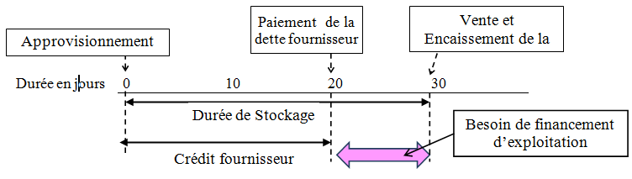

Durée du cycle d’exploitation : 30 jours de stockage = 30 jours

**Ventes aux détaillants**

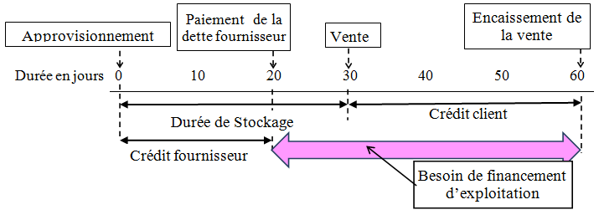

Durée du cycle d’exploitation : 30 jours de stockage + 30 jours de crédit clients = 60 jours

2. Montrez la conséquence du fonctionnement du cycle d’exploitation sur le besoin ou la ressource de financement d’exploitation pour chacun des deux types de clientèle.

Dans les deux cas, on constate un besoin de financement d’exploitation.

Besoin de financement en jours = Durée de stockage + Durée de crédit client – Durée de crédit fournisseurs.

Dans le cas de la vente aux particuliers : besoin de financement = 30 – 20 = 10 jours

Dans le cas de la vente aux détaillants : besoin de financement = 30 + 30 – 20 = 40 jours

3. Proposez des actions qui permettraient d’agir sur la durée du cycle d’exploitation.

• Dans le cas des particuliers, seule la diminution de la durée moyenne de stockage permet de réduire la durée du cycle d’exploitation.

• Dans le cas des détaillants, il faudrait faire diminuer la durée moyenne de stockage et accorder une durée de crédit client moins longue.

• Un allongement de la durée du crédit fournisseur permettrait dans les deux cas une réduction du besoin de financement.